UNIVERSIDAD NACIONAL AGRARIA DE LA SELVA
FACULTAD DE INGENIERIA EN INFORMATICA Y SISTEMAS


ESCUELA PROFESIONAL DE INGENIERIA EN INFORMATICA Y SISTEMAS

Sistema de Gestión de Ventas en Línea (Arquitectura en Capas)

Dairon Said Hidalgo Robles
Sergio Andrés Henríquez Moya
Junior Yonel Ordoñez Silva
Brandon Gabriel Benavides Vargas
: Arquitectura de Software
Ing. Christian García Villegas
4 de noviembre de 2025

1. Introducción

1.1 Descripción general del sistema
El presente proyecto consiste en el desarrollo de un Sistema de Gestión de Ventas para una tienda en línea, cuyo propósito es facilitar la administración de productos, el registro de ventas y la generación de reportes. El sistema permitirá que los administradores gestionen el catálogo de productos, controlen las transacciones realizadas y obtengan información consolidada sobre el desempeño de las ventas.
La aplicación estará implementada bajo una arquitectura en capas, lo que permitirá una separación clara entre la interfaz de presentación, la lógica de negocio y el acceso a datos. De esta manera, el sistema será modular, mantenible y escalable, garantizando una estructura limpia que facilite futuras ampliaciones o modificaciones.
El desarrollo se realizará utilizando Python como lenguaje principal, junto con el framework Flask para la creación de la API RESTful, y PostgreSQL como sistema de gestión de base de datos relacional. Esta combinación de tecnologías ofrece un entorno robusto, flexible y ampliamente utilizado en el desarrollo de sistemas empresariales modernos.

1.2 Objetivos del sistema
Desarrollar una aplicación funcional que permita la gestión integral de ventas y productos.
Implementar una arquitectura en capas que promueva la mantenibilidad, escalabilidad y separación de responsabilidades.
Exponer una API RESTful que permita la comunicación entre las capas y facilite la integración con futuras interfaces web o móviles.
Garantizar la persistencia y consistencia de los datos mediante PostgreSQL y un ORM como SQLAlchemy.
Sentar las bases para un sistema adaptable a futuras mejoras, como el manejo de usuarios y reportes avanzados.

1.3 Motivación de la elección de la arquitectura
La arquitectura en capas fue seleccionada por su capacidad para organizar el código de forma estructurada y separar las responsabilidades del sistema. En este enfoque, cada capa tiene un propósito bien definido:
Capa de Presentación: Gestiona la interacción entre el usuario o cliente (API REST) y el sistema.
Capa de Lógica de Negocio: Contiene las reglas que gobiernan las operaciones de ventas, cálculos y validaciones.
Capa de Acceso a Datos: Gestiona la persistencia y recuperación de información desde la base de datos PostgreSQL.
Este modelo ofrece claridad en el desarrollo, facilidad en las pruebas y mayor control sobre la evolución del software, permitiendo que cada capa se pueda modificar sin afectar directamente a las demás. Además, la arquitectura en capas se ajusta de manera ideal al tipo de aplicación propuesto, dado que combina componentes de backend, procesamiento de negocio y almacenamiento de datos de forma coherente y escalable.

2. Análisis de Requisitos
El análisis de requisitos constituye una etapa esencial en la definición del sistema, ya que permite identificar las necesidades de los usuarios, traducirlas en funcionalidades específicas y establecer las condiciones de calidad que el software debe cumplir. A continuación, se detallan las Historias de Usuario (HU), los Requisitos Funcionales (RF) y los Requisitos No Funcionales (RNF) que guiarán el desarrollo del Sistema de Gestión de Ventas en Línea bajo arquitectura en capas.

2.1 Historias de Usuario
Código | Historia de Usuario | Criterios de Aceptación
HU-01 | Como administrador, quiero registrar nuevos productos para mantener actualizado el catálogo. | El sistema debe permitir ingresar nombre, descripción, categoría, precio y stock, mostrando confirmación del registro.
HU-02 | Como administrador, quiero editar la información de los productos para corregir errores o ajustar precios. | La modificación debe reflejarse inmediatamente en el catálogo.
HU-03 | Como administrador, quiero eliminar productos obsoletos para conservar la base de datos actualizada. | Se debe solicitar confirmación antes de eliminar definitivamente.
HU-04 | Como cliente, quiero visualizar productos disponibles para elegir los que deseo comprar. | La lista debe mostrar nombre, precio, stock y categoría.
HU-05 | Como cliente, quiero buscar productos por nombre o categoría para agilizar mi selección. | El buscador debe mostrar resultados relevantes y rápidos.
HU-06 | Como cliente, quiero agregar productos a un carrito de compras antes de pagar. | Se debe poder añadir, editar o quitar productos del carrito.
HU-07 | Como cliente, quiero registrar una compra seleccionando productos y cantidades. | El sistema debe registrar la venta, actualizar stock y generar comprobante.
HU-08 | Como cliente, quiero recibir confirmación y resumen de mi compra para validar mi pedido. | Debe mostrarse un mensaje de confirmación y un número de transacción.
HU-09 | Como cliente, quiero consultar mi historial de compras para revisar pedidos previos. | Debe mostrarse una lista ordenada por fecha con los detalles.
HU-10 | Como administrador, quiero consultar el historial de ventas para controlar el rendimiento comercial. | El sistema debe permitir filtrar por fechas o productos.
HU-11 | Como administrador, quiero generar reportes de ventas para la toma de decisiones. | Los reportes deben poder exportarse a PDF o CSV.
HU-12 | Como administrador, quiero identificar los productos más vendidos para planificar inventarios. | Debe mostrarse un ranking dinámico de ventas.
HU-13 | Como administrador, quiero gestionar usuarios del sistema (crear, editar, eliminar). | Solo los administradores pueden realizar estas acciones.
HU-14 | Como administrador, quiero asignar roles (cliente, administrador) para delimitar permisos. | El sistema debe validar los roles en cada acción.
HU-15 | Como usuario, quiero autenticarme con credenciales seguras para acceder a mis funcionalidades. | El login debe validar usuario y contraseña con seguridad.
HU-16 | Como cliente, quiero registrarme en la plataforma para realizar compras. | El sistema debe validar datos y crear una cuenta activa.
HU-17 | Como cliente, quiero actualizar mis datos personales para mantener mi perfil actualizado. | Se debe permitir modificar nombre, correo y contraseña.
HU-18 | Como administrador, quiero recibir alertas de bajo stock para reabastecer inventario oportunamente. | Se debe notificar cuando un producto tenga existencias críticas.
HU-19 | Como cliente, quiero realizar pagos de manera segura mediante pasarela o simulador de pago. | El sistema debe validar la transacción y emitir comprobante.
HU-20 | Como administrador, quiero respaldar periódicamente la base de datos para evitar pérdida de información. | Se debe poder ejecutar respaldos manuales o programados.

2.2 Requisitos Funcionales
Código | Requisito Funcional
RF-01 | Permitir el registro, edición y eliminación de productos en el catálogo.
RF-02 | Permitir búsquedas y filtrado de productos por nombre o categoría.
RF-03 | Implementar un carrito de compras temporal que almacene los ítems seleccionados.
RF-04 | Registrar ventas completas con actualización automática del stock.
RF-05 | Generar y mostrar comprobantes de venta con detalles del pedido.
RF-06 | Permitir autenticación y registro de usuarios mediante credenciales seguras.
RF-07 | Gestionar roles y permisos para usuarios del sistema.
RF-08 | Permitir la visualización del historial de compras y ventas.
RF-09 | Generar reportes analíticos (productos más vendidos, ingresos, etc.).
RF-10 | Permitir exportar reportes a formatos estándar (PDF, CSV).
RF-11 | Notificar alertas automáticas de bajo stock.
RF-12 | Habilitar procesos de pago seguros con validación de transacciones.
RF-13 | Permitir la gestión completa de usuarios (crear, editar, eliminar).
RF-14 | Implementar copias de seguridad manuales o automáticas.
RF-15 | Exponer todas las funcionalidades a través de una API RESTful documentada.

2.3 Requisitos No Funcionales
Código | Requisito No Funcional
RNF-01 | El tiempo de respuesta promedio debe ser menor a 2 segundos por solicitud.
RNF-02 | Todas las comunicaciones deben usar protocolos seguros (HTTPS, JWT).
RNF-03 | La arquitectura en capas debe asegurar alta mantenibilidad y modularidad.
RNF-04 | El sistema debe ser escalable horizontal y verticalmente según la demanda.
RNF-05 | El código fuente debe seguir estándares de estilo y documentación técnica (PEP 8, docstrings).
RNF-06 | La base de datos PostgreSQL debe garantizar integridad referencial y consistencia transaccional.
RNF-07 | El sistema debe mantener una disponibilidad mínima del 95 % durante las operaciones.
RNF-08 | Los mensajes de error y confirmación deben ser claros, comprensibles y uniformes.
RNF-09 | La API debe ser compatible con aplicaciones web o móviles futuras.
RNF-10 | Se deben realizar copias de seguridad automáticas diarias del entorno de producción.

3. Selección y Descripción de la Arquitectura
El sistema propuesto se desarrollará utilizando una arquitectura en capas, una de las estructuras más consolidadas y efectivas en el diseño de aplicaciones empresariales.
Este enfoque permite separar las responsabilidades del software en diferentes niveles lógicos, logrando una solución modular, mantenible y escalable.
La elección de esta arquitectura responde tanto a necesidades técnicas como académicas, buscando aplicar principios de diseño limpio (Clean Architecture) y buenas prácticas de ingeniería de software.

3.1 Descripción General de la Arquitectura en Capas
La arquitectura en capas organiza la aplicación en diferentes niveles que interactúan entre sí de forma controlada.
Cada capa cumple un rol específico y se comunica únicamente con la capa inmediata superior o inferior, garantizando una estructura ordenada y desacoplada.
Para el Sistema de Gestión de Ventas en Línea, se implementarán tres capas principales:

1. Capa de Presentación (Front/Interface Layer)
- Responsable de la interacción con el usuario o cliente externo (a través de una API REST).
- Se desarrollará utilizando Flask, aprovechando su capacidad para exponer endpoints HTTP (GET, POST, PUT, DELETE).
- Esta capa recibirá solicitudes, validará datos y los enviará a la capa de lógica de negocio.
- También devolverá las respuestas en formato JSON, facilitando la integración futura con una interfaz web o aplicación móvil.

2. Capa de Lógica de Negocio (Business Logic Layer)
- Contiene las reglas de negocio, cálculos, validaciones y flujo de procesos del sistema.
- Gestiona operaciones como el registro de ventas, control de stock, generación de reportes o verificación de usuarios.
- En esta capa se ubicarán los servicios, controladores y validadores, garantizando que la lógica esté centralizada y separada de la presentación.
- Su independencia permite realizar pruebas unitarias de manera sencilla.

3. Capa de Acceso a Datos (Data Access Layer)
- Gestiona la persistencia y recuperación de información desde la base de datos PostgreSQL.
- Utiliza SQLAlchemy como ORM (Object Relational Mapper) para mapear las entidades del sistema (Producto, Venta, Usuario, etc.) a tablas de la base de datos.
- Aísla los detalles técnicos del almacenamiento, de modo que la lógica de negocio no dependa directamente de SQL.
- Facilita la migración a otras bases de datos en el futuro, si fuese necesario.

3.2 Flujo de Comunicación entre Capas
El funcionamiento general del sistema seguirá el siguiente flujo:
- El usuario (cliente o administrador) realiza una solicitud HTTP a través de la API REST (por ejemplo: registrar una venta).
- La capa de presentación recibe la solicitud, valida los datos y los envía a la capa de lógica de negocio.
- La lógica de negocio procesa las reglas correspondientes (verifica stock, calcula totales, guarda registros, etc.) y solicita la persistencia a la capa de datos.
- La capa de acceso a datos ejecuta las operaciones necesarias sobre la base PostgreSQL y retorna el resultado a la lógica.
- Finalmente, el sistema responde al usuario con un mensaje o resultado estructurado en formato JSON.
Este flujo garantiza claridad, bajo acoplamiento y alto nivel de cohesión, principios esenciales del desarrollo de software moderno.

3.3 Justificación de la Elección
La arquitectura en capas fue seleccionada por su simplicidad, claridad estructural y adaptabilidad al contexto del proyecto.
A continuación, se detallan las principales razones técnicas y de negocio que respaldan esta elección:

A. Razones Técnicas
- Separación de responsabilidades: cada capa tiene funciones bien definidas, facilitando la localización y corrección de errores.
- Facilidad de mantenimiento: los cambios en la interfaz o la base de datos no afectan directamente la lógica de negocio.
- Escalabilidad controlada: permite añadir nuevas capas o servicios (como autenticación avanzada o analítica) sin reestructurar el sistema.
- Pruebas unitarias eficientes: la lógica puede probarse sin depender del entorno de base de datos o interfaz.
- Compatibilidad con Flask: el framework se adapta naturalmente a un diseño multicapa, permitiendo un enrutamiento limpio y modular.

B. Razones de Negocio y Académicas
- Adaptación a sistemas reales: la mayoría de las aplicaciones empresariales medianas y grandes utilizan este tipo de arquitectura.
- Facilidad de comprensión para equipos académicos: su estructura por niveles facilita el aprendizaje y documentación.
- Base para futuras mejoras: el sistema puede evolucionar hacia arquitecturas más complejas (como microservicios o Clean Architecture) sin perder coherencia.
- Reducción de riesgos: al aislar componentes, se minimiza el impacto de los errores o cambios en una parte específica del sistema.

3.4 Tecnologías y Herramientas Empleadas
Capa | Tecnología / Herramienta | Descripción
Presentación | Flask (Python) | Framework ligero para desarrollo de APIs RESTful.
Lógica de Negocio | Servicios y controladores Flask, Blueprints | Manejo modular de rutas, validaciones y reglas.
Acceso a Datos | SQLAlchemy + PostgreSQL | ORM que abstrae la manipulación de datos con modelos relacionales.
Documentación | Swagger / Postman | Pruebas y documentación de endpoints.
Control de Versiones | Git + GitHub | Seguimiento del progreso del desarrollo.
Entorno de Pruebas | pytest / unittest | Validación de componentes y servicios.

4. Diseño Preliminar
El diseño preliminar traduce los requisitos del sistema y las decisiones arquitectónicas en una representación estructurada, donde se visualizan los principales módulos, clases y flujos de información.
En esta etapa se definen los componentes clave y su interacción dentro de la arquitectura en capas, utilizando diagramas UML para representar el diseño de alto nivel.

4.1 Diagrama General del Sistema (UML de Capas)
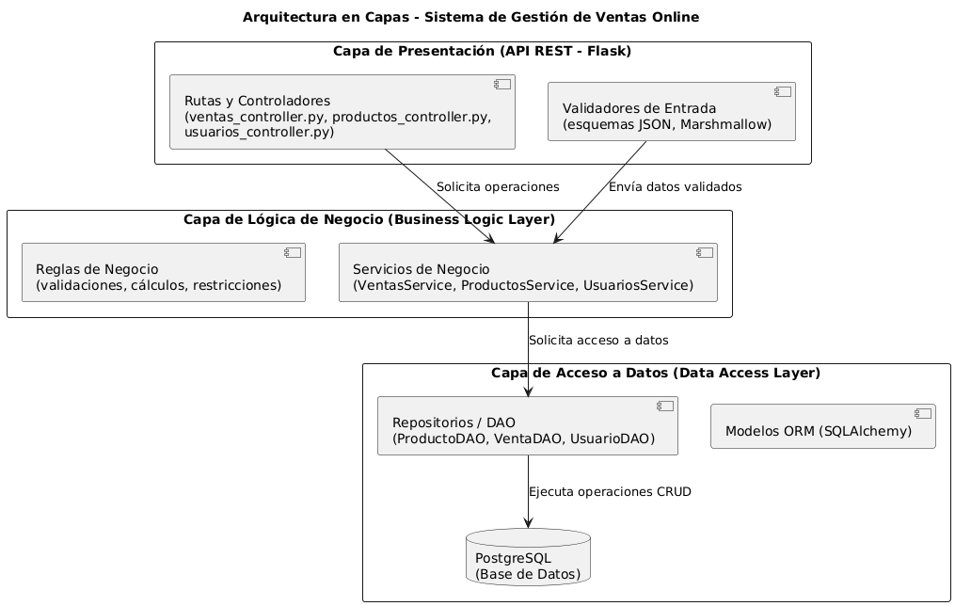

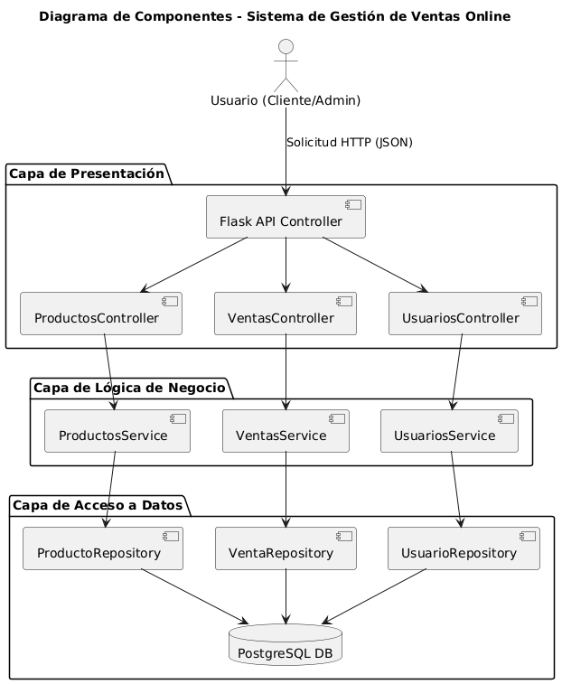
4.2 Diagrama de Componentes

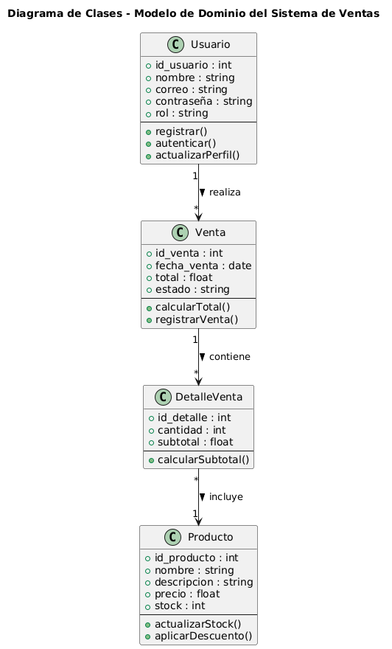
4.3 Diagrama de Clases

5. Plan de Trabajo
El desarrollo del Sistema de Gestión de Ventas en Línea, basado en arquitectura en capas, se planifica siguiendo un enfoque incremental y estructurado.
El plan contempla desde la fase de análisis hasta la integración y pruebas finales, asegurando la trazabilidad entre los requisitos, el diseño y la implementación.

5.1 Cronograma de Actividades
Fase | Descripción | Duración Estimada | Entregables / Resultados
F1. Análisis y levantamiento de requisitos | Revisión de las HU, identificación de actores, definición de RF y RNF. | Semana 1 | Documento de requisitos, lista validada de HU, RF y RNF.
F2. Diseño arquitectónico y modelo UML | Definición de la arquitectura en capas, diagramas de clases, componentes y capas. | Semana 2 | Diseño UML aprobado y documentación arquitectónica.
F3. Configuración del entorno y base de datos | Instalación de Flask, SQLAlchemy y PostgreSQL. Creación del esquema inicial de base de datos. | Semana 3 | Estructura base del proyecto y BD inicial funcional.
F4. Implementación de la capa de acceso a datos (DAL) | Desarrollo de modelos ORM y repositorios para entidades principales. | Semana 4 | Código funcional de conexión y persistencia (SQLAlchemy).
F5. Implementación de la lógica de negocio (BLL) | Programación de los servicios de productos, ventas y usuarios. | Semana 5 | Módulos de negocio validados y probados unitariamente.
F6. Desarrollo de la capa de presentación (API REST) | Creación de endpoints Flask, validación de datos y controladores. | Semana 6 | Endpoints funcionales para CRUD de productos, usuarios y ventas.
F7. Pruebas e integración | Verificación integral de las tres capas y validación de casos de uso principales. | Semana 7 | Resultados de pruebas, corrección de errores, versión estable.
F8. Documentación y presentación final | Elaboración del informe final y presentación de resultados. | Semana 8 | Documento técnico completo y demo funcional.

5.2 Próximos Pasos
- Para avanzar hacia la versión final del proyecto, se plantea el siguiente conjunto de actividades:
- Implementar los módulos definidos en el diseño UML, comenzando por el acceso a datos y luego la lógica de negocio.
- Diseñar los endpoints de la API REST siguiendo las convenciones HTTP (GET, POST, PUT, DELETE).
- Configurar las validaciones y serializaciones usando Marshmallow o pydantic.
- Realizar pruebas unitarias e integración continua para cada capa.
- Implementar control de errores y seguridad básica (manejo de tokens o autenticación JWT).
- Documentar la API con Swagger o Postman, facilitando su evaluación.
- Evaluar mejoras visuales futuras, como una interfaz web con Flask Templates o React.
- Preparar la presentación y demostración final con ejemplos de flujo de venta y generación de reportes.

6. Conclusiones
El desarrollo del proyecto “Sistema de Gestión de Ventas en Línea”, bajo el enfoque de Arquitectura en Capas, ha permitido consolidar un marco técnico claro y ordenado para la construcción de aplicaciones empresariales escalables y mantenibles.
Durante el proceso, se realizó un análisis completo de los requisitos funcionales y no funcionales, complementado con historias de usuario que reflejan necesidades reales del negocio. A partir de ello, se diseñó una arquitectura sólida compuesta por tres capas bien diferenciadas —Presentación, Lógica de Negocio y Acceso a Datos—, garantizando así una separación adecuada de responsabilidades.
El diseño UML elaborado, que incluye los diagramas de capas, componentes y clases, proporciona una visión integral del sistema y establece las bases para una implementación coherente con las buenas prácticas de desarrollo en Python y Flask. Este diseño asegura que cada módulo del sistema pueda evolucionar de forma independiente sin comprometer la integridad general del software.
Desde una perspectiva académica, la experiencia refuerza la importancia de la arquitectura en capas como un modelo de referencia para el desarrollo estructurado. Su aplicación fomenta la mantenibilidad del código, facilita la detección de errores, y mejora la capacidad del sistema para adaptarse a nuevas funcionalidades.
Por tanto, el proyecto no solo cumple con los objetivos planteados, sino que también sienta las bases para fases futuras, como la integración de una interfaz gráfica de usuario o la evolución hacia arquitecturas más modernas como Clean Architecture o microservicios.
En conclusión, la aplicación del enfoque por capas demuestra ser una estrategia efectiva para alcanzar un software robusto, modular y de alta calidad, alineado con los estándares profesionales y educativos del desarrollo de sistemas.

